BACKGROUND UNTUK PEMBUKA GAME

BUTTON BAWAH TAJUK TULIS (MULA)
BACKGROUND MUSIC
https://youtu.be/3BTPdeXdLeU?si=GfXQ6s_zKghs7_47
6:06 hingga 6:42

STESEN 1
- Aktiviti padankan nilai wang
- Pastu tulis arahan soalan ini iaitu “Padankan nilai wang”.
- Jadi, ni gambarannya, budak tu akan seret wang tu ke dalam petak tersebut.
- Jika, murid tu salah seret wang akan nada effect “GEGARAN” untuk menunjukkan apa yang diseret tu salah dan dia akan cuba sekali lagi serta baru boleh lepas ke level yang ke-2.
- Lepastu, kalua murid tu betul bagi effect “SPARKLES”.
- Letak background music yang di atas.
- Dekat stesen 1 ni kan, nak ada 3 kali permainan, so ikut je macam kat bawah ni:
- Muka surat yang berbeza.
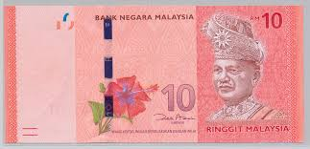

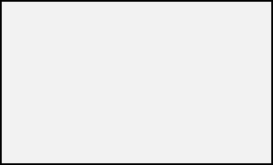
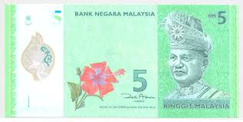
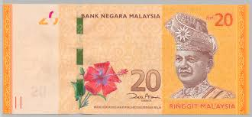
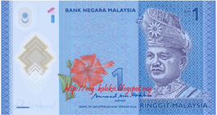
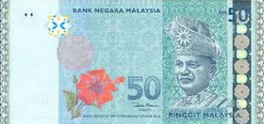
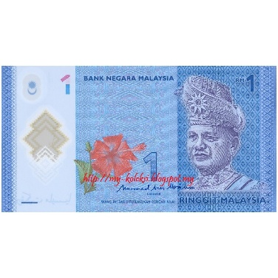
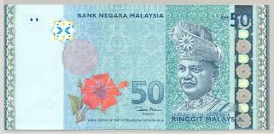

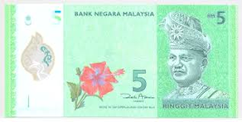
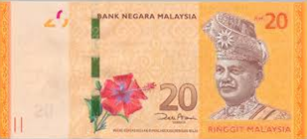


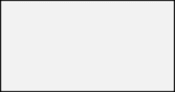


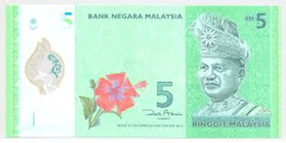
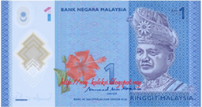
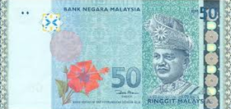
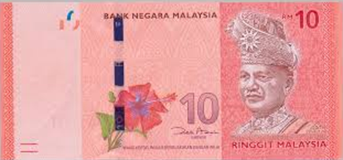

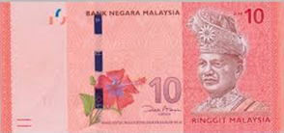






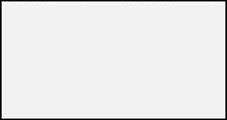
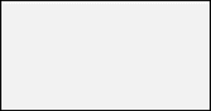
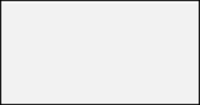









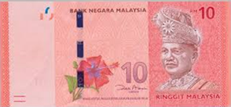



STESEN 2
- Aktiviti padankan nilai wang dengan harga barang.
- Pastu tulis arahan soalan “Padankan wang mengikut harga barang”.
- Murid tu akan seret makanan yang dia nak, dengan harga wang yang dia ada ke dalam kotak di bawah.
- Jika, wang murid tersebut tidak mencukupi akan ada effect “GEGARAN” untuk menunjukkan apa yang diseret tu salah dan menunjukkan wangnya tidak mencukupi, dia akan cuba sekali lagi serta baru boleh lepas ke level yang terakhir.
- Lepastu, kalua murid tu betul bagi effect “SPARKLES”.
- Letak background music yang di atas.
- Kalau dia dah lepas level ni buat bunyi loceng menandakan tanda dah “REHAT”.


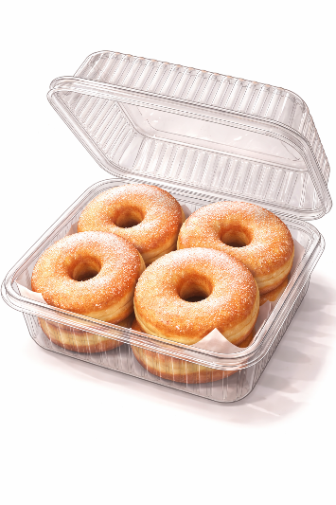
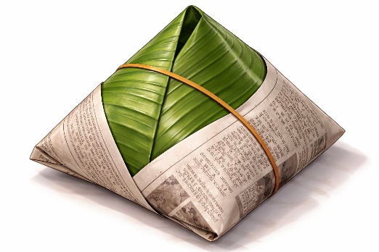

Nasi Lemak Air Sirap Donut
RM2.00 RM1.00 RM1.00
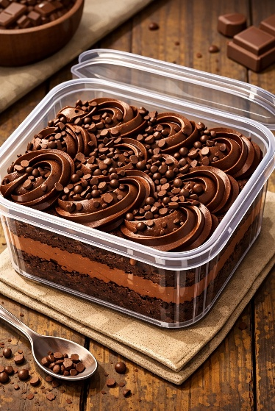
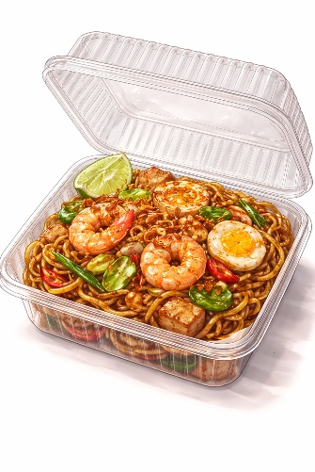

Mi Goreng Kek Coklat

RM2.00 RM2.00

STESEN 3
- Aktiviti membeli di Kantin Sekolah (situasi sebenar).
- Murid akan diberi wang sebanyak RM1.00 sebanyak (10 keping).
- Murid akan memilih makanan yang cukup dengan wang dia ada.
- Contohnya, dekat meja kantin tu ada: (LETAK GAMBAR MAKANAN TU GAMBAR MACAM KARTUN-KARTUN TAPI NAMPAK REAL TAU SENARAI MAKANAN DI BAWAH)
- NASI LEMAK, RM2.00
- NASI BERLAUK, RM2.00
- MI GORENG, RM2.00
- AIR SIRAP, RM1.00
- AIR BANDUNG, RM1.00
- AYAM GORENG UPIN IPIN, RM2.00
- HOTDOG, RM1.00
- NUGGET, RM1.00
[BUAT BUDAK CARTOON YANG CUTE]
- (IN GAME) First, murid tu akan gerak ke kantin (waktu gerak tu buat yang dia boleh control orang tu dekat keyboard, jadi dia gerak ke kantin dan memilih makanan) untuk membeli makanan.
- Jadi, murid tu pilih makanan sambil melihat harga dan bayar di kaunter.
- Pastikan ada kaunter dan cashier yang akan kira harga makanan yang dia beli.
- Kalau boleh cashier tu yang automatik supaya tidak memerlukan orang lain yang mainkan karakter cashier tu.
- Selepas cashier dah kira harga makanan tu, murid tu pun bayar kepada cashier dengan jumlah makanan yang dibeli.
- Selepas itu, buat effect murid tu meloncat sebab dia happy dapat urus wang dengan baik.
- Last, untuk background belakang tu buat background “TAMAT”.

